Skjemaveileder til opplæring
i bruk av elektromedisinske
hjelpemidler
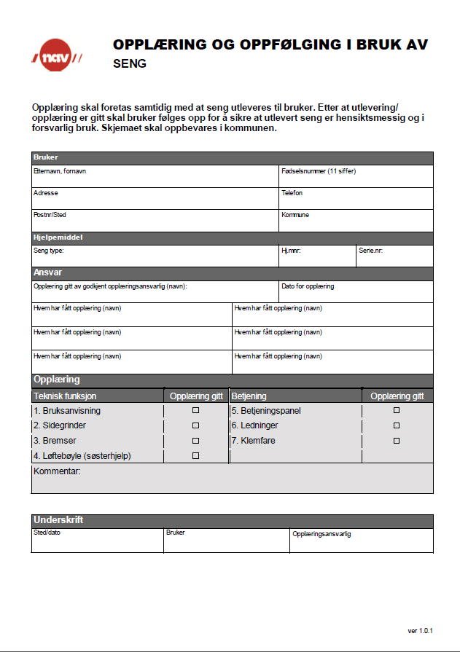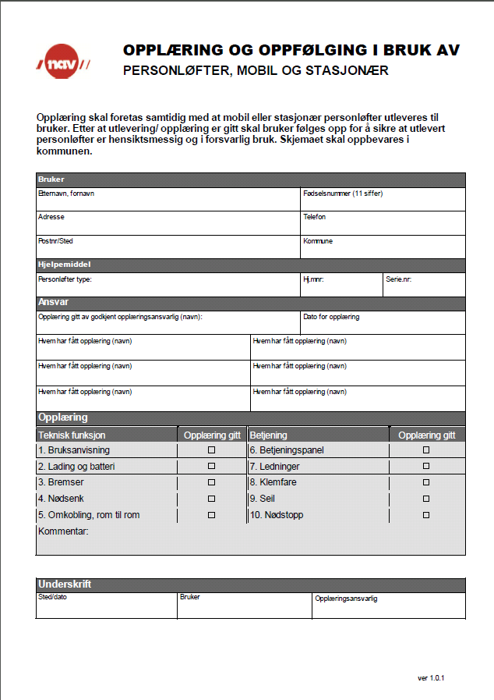

Endringslogg

Versjon | Dato | Kap. | Endring | Produsent | Godkjent
1.0.1 | 28.10.15 |  | Ferdigstilling | Arvid Frisvoll | Birger Pedersen
1.0.2 | 15.01.16 | 1.1 | Referanse til lov og forskrift | Arvid Frisvoll | Birger Pedersen

INNHOLDSFORTEGNELSE
Endringslogg 2
1. Skjemaveiledere 4
1.1 Skjemaveileder senger og personløftere 4

Skjemaveiledere

Skjemaveileder senger og personløftere

Før man kan ta denne type hjelpemiddel i bruk, skal brukeren ha fått opplæring i sikker bruk av hjelpemidlet. Bruker er i denne sammenheng alle som skal betjene hjelpemidlet, både bruker selv og eventuelt ledsager, assistent, personale i bolig etc.

Denne opplæringen skal bare gis av personell som er godkjent formidler og opplæringsansvarlig.
Opplæringen skal dokumenteres på skjemaet, underskrives av bruker og den som har gitt opplæring. Skjemaet lagres i kommunen for mulig tilsyn, ref. Lov om kommunale helse- og omsorgstjenester § 3-1 og Forskrift om habilitering og rehabilitering, individuell plan og koordinator.

Elektromedisinsk utstyr vil (også) bli betjent av helsepersonell og andre hjelpere. Det er kommunens ansvar at det er godkjent opplæringsansvarlig som gir opplæring i sikker bruk av hjelpemidlet og dokumenterer dette i kommunens internkontrollsystem.

Følgende punkter skal gjennomgås ved opplæring i bruk av seng
Opplæringspunkt | Beskrivelse
 | Sengens tekniske funksjon og betjening
- Bruksanvisning | - Gå gjennom bruksanvisningen
- Sidegrinder | - Vise hvordan sidegrinder felles opp/ ned
- Bremser | - Vise bremsefunksjon, enkeltbrems eller sentralbrems  - Pass på at bremsen alltid er på når sengen er parkert
- Løftebøyle (søsterhjelp) | - Vise hvordan løftebøyle/ søsterhjelp brukes
- Betjeningspanel | Vise justering av funksjonene:  - Hev/ senk  - Hjertebrett  - Fotende  - Ev. vendefunksjon/ ståfunksjon  - Vær obs på hvor betjeningspanelet plasseres slik at man ikke utilsiktet kjører funksjonene
- Ledninger | - Sørg for at ledningene ikke kommer i klem eller blir kjørt over  - Ta ut støpselet fra stikkontakten før sengen flyttes
- Klemfare | - Gjøre oppmerksom på klemfare ved bruk av sengegrind og elektriske funksjoner
Kommentar | - Her kan du skrive viktig informasjon fra gjennomføringen av opplæringen

Følgende punkter skal gjennomgås ved opplæring i bruk av personløfter, mobil og stasjonær
Opplæringspunkt | Beskrivelse
 | Personløfterens tekniske funksjon og betjening
- Bruksanvisning | - Gå gjennom bruksanvisningen
- Lading og batteri | - Vise hvordan man lader personløfteren  - Gå gjennom laderutiner  - Parkering av stasjonær personløfter på ladestasjon
- Bremser | - Vise hvordan man betjener bremsene på mobil personløfter
- Nødsenk | - Vise hvordan man bruker nødsenk (mekanisk eller elektrisk, avhengig av type heis)
- Omkobling,  rom til rom | - Opplæring i bruk av skiftespor, dreieskive, traverskobling eller rom til rom-løsning
- Betjeningspanel | - Vise funksjonene:  - Hev/ senk  - Benspreder  - Evt. elektrisk framdrift
- Ledninger | - Sørg for at ledningene ikke kommer i klem eller blir kjørt over
- Klemfare | - Gjøre oppmerksom på klemfare ved bruk av heisen (f. eks. hode mot løftearm, ben mot heisen)
- Seil | - Vise bruk av seil  - Det er særdeles viktig å følge bruksanvisning  - Unngå at seilet henger fast i f. eks. armlener og sjekk at hoftebelte er løsnet
- Nødstopp | - Vise og forklare når og hvordan man bruker nødstopp
Kommentar | - Her kan du skrive viktig informasjon fra gjennomføringen av opplæringen

